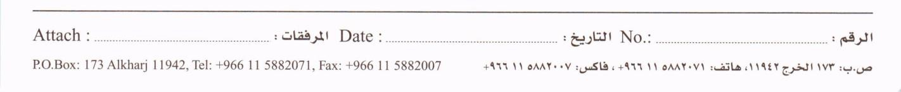

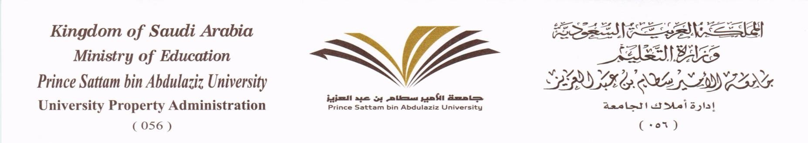
ترمجة لألختام املطلوبة باللغة العربية واالجنليزية

الصيغة باللغة اإلجنليزية | الصيغة باللغة العربية | م
 |  | .1
 |  | .2
 |  | .3
 |  | .4
 |  | .5

